ОГЛАВЛЕНИЕ

Введение ……………………………………………………………… | 3
1. Принцип и основные понятия машинного обучения …………… | 5
2. Получение и структурирование данных для модели прогнозирования стоимости объектов недвижимости ……………... | 9
3. Очистка, исследование и преобразование данных……………….. | 14
3.1. Очистка набора данных ………………………………………... | 14
3.2. Исследование данных …………………………………………. | 15
3.3. Преобразование данных ……………………………………… | 24
4. Обучение и оценка модели ……………………………………… | 28
Заключение ……………………………………………………………. | 34
Список литературы …………………………………………………… | 36

Введение

Целю прохождения преддипломной практики является анализ материалов диссертации, практическая работа совместно с разработчиками по созданию информационных систем, программных продуктов, которые будут являться одной из основных частей завершенной магистерской диссертации, написание окончательного варианта текста диссертации, а так же получение данных для обучения моделей машинного обучения, их структурирование, очистка, масштабирование данных для работы с некоторыми алгоритмами, изучение метрик качества и оценка полученных результатов.
Для достижения поставленной цели были определены следующие задачи:
- анализ, систематизация и обобщение научно-технической информации по теме диссертации;
- теоретическое или экспериментальное исследование в рамках поставленных задач;
- анализ новизны и экономической эффективности полученных результатов;
- подготовка диссертации к защите – разработка электронной презентации и доклада по результатам материалов исследования.
Местом прохождения производственной практики (научно-исследовательской работы) является кафедра «Информатики и информационных технологий» Нижегородского института управления РАНХиГС. Период прохождения практики с 28.10.2019г. по 25.11.2019г.
При прохождении преддипломной практики были изучены и реализованы на языке Python 3 следующие аспекты, связанные с построением моделей машинного обучения для прогнозирования стоимости квартир в Нижнем Новгороде:
- определение машинного обучения и задачи, которое оно решает;
- изучение требований к данным для проведения машинного обучения;
- получение и структурирование данных из открытых источников;
- очистка и подготовка данных для создания моделей машинного обучения;
- алгоритмы машинного обучения, их отличия, достоинства и недостатки;
- подбор параметров моделей машинного обучения;
- трансформация и масштабирование данных;
- создание новых признаков и оценка их важности для моделей машинного обучения;
- выбор метрики качества для оценки полученных результатов;
- разбор полученных результатов и варианты улучшения прогнозирования полученных моделей.

1. Принцип и основные понятия машинного обучения
Машинное обучение представляет собой науку программирования компьютеров для того, чтобы они могли обучаться на основе данных. Компьютерная программа обучается на основе обучающего опыта по отношению к задаче и оценке производительности, если производительность на задаче, измеренная посредством производительности, улучшается с опытом. Примеры, которые использует система машинного обучения называются обучающим набором или «training set», а пример обучающим образцом или «training sample». Оценка производительности программы машинного обучения – точность «accuracy».
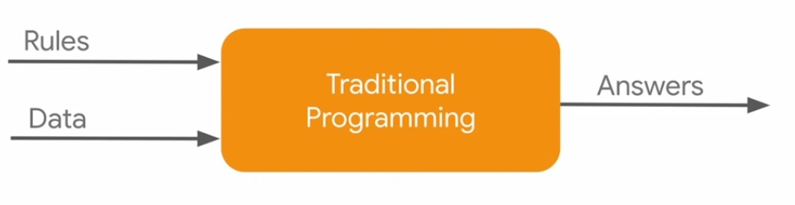
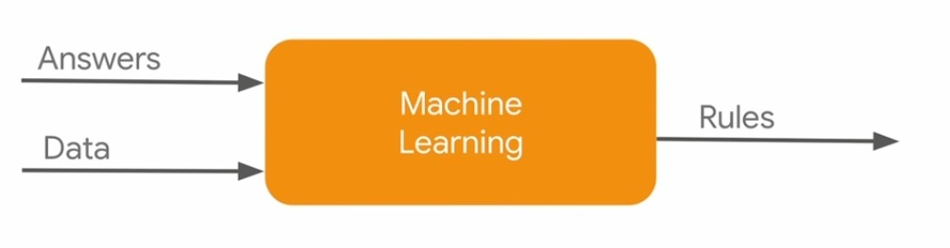
Рисунок 1.1 – Традиционный подход и подход с использованием Машинного обучения.

Применение машинного обучения особенно актуально в нетривиальных задачах программирования. К примеру, в задаче определения спам сообщений в электронной почте придется выработать список правил, а потом длинный список исключений, который постоянно необходимо изменять. На рисунке 1.2 изображен традиционных подход к программированию.

Оценка работы программы
Изучение задачи
Написание правил

– +
Анализ ошибок
Запуск

Рисунок 1.2 Схема традиционного подхода к программированию.

В противоположность данному подходу спам фильтр, созданный на основе машинного обучения будет сам распознавать, слова и фразы, прогнозирующие спам, обнаруживая встречающиеся шаблоны в примерах спам сообщений, относительно примеров обычных сообщений. В этом случае код программы оказывается намного короче, а программа работает более точно. В случае, если в данных будут внесены изменения, при традиционном подходе нужно будет добавлять новые правила в код, а в случае использования машинного обучения программа, после получения новых данных, маркированных спам сообщений, начнет самостоятельно, без вмешательств в код программы, определять новые типы спама.
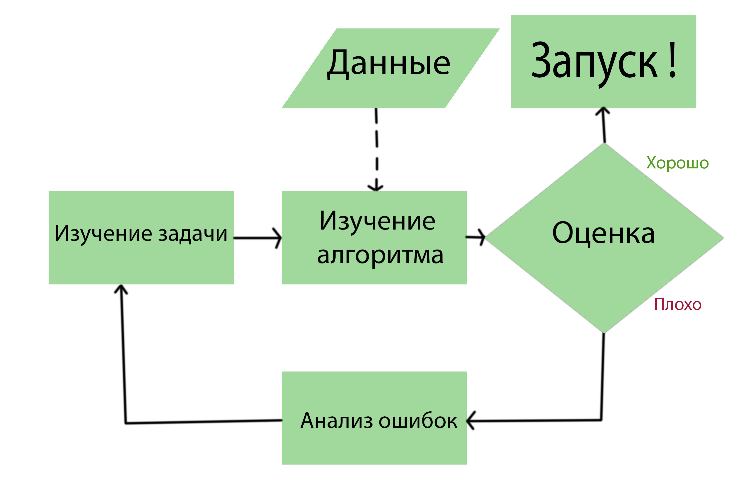
Рисунок 1.3 Схема подхода с использованием машинного обучения.

Машинное обучение может быть полезно для изучения и анализа полученного решения, которое выработали алгоритмы при решении задач. Анализ найденных взаимосвязей иногда может помочь найти неожиданные взаимосвязи для лучшего понимания задачи. Использование приемов машинного обучения может помочь обнаружить шаблоны, которые не удалось обнаружить сразу – это называется глубинным анализом данных (Data mining).
Таким образом машинное обучение хорошо подходит для решения следующих видов задач:
- Задачи, в которых необходимо прописать большое количество правил, а затем исключений – использование машинного обучения не только упростит и сократит код программы, но и зачастую будет работать намного лучше;
- Сложные задачи, для которых не существует традиционных решений могут быть решены с помощью приемов машинного обучения;
- В случае необходимости постоянного изменения правил, машинное обучения может адаптироваться к новым данных изменяя свои алгоритмы решения;
- При необходимости огромных объемов данных и сложных задачах.

2. Получение и структурирование данных для модели прогнозирования стоимости объектов недвижимости.

Оценка стоимости недвижимости является рутинным процессом, а в случае необходимости проведения оценки нескольких объектов становится достаточно трудозатратным из-за большого количества факторов, которые влияют на стоимость. Автоматизация данного бизнес процесса поможет сэкономить много времени и средств. Оценка недвижимости необходима не только для её продажи, но так же для страховых компаний при заключении договоров страхования, для банковской сферы для оформления ипотечных кредитов, а так же для государственных органов, таких как «Кадастровая палата» при расчете кадастровой стоимости объекта, которая в свою очередь является налогооблагаемой базой. Считаю что актуальность данной проблемы особенно важна для оценки кадастровой стоимости, поскольку её пересчет необходимо делать каждые 3 года.
Получение данных – главная проблема машинного обучения. Сбор или получении информации для набора данных одна из наиболее затратных частей процесса практически во всех областях применения решений для задач машинного обучения.
Для обучения моделей машинного обучения, прогнозирующих стоимость недвижимости в Нижнем Новгороде необходим набор данных, содержащих большое количество объектов недвижимости, а также набор признаков благодаря которым, модель будет осуществлять прогнозирование цены. Таким образом стоимость каждого объекта недвижимости является целевым признаком.
Для получения данных мной был выбран сайт по продаже недвижимости в Нижнем Новгороде и Нижегородской области https://www.gipernn.ru/, который содержит подходящее количество признаков для обучения моделей: цена, адрес, общая площадь, жилая площадь, площадь кухни, район города, количество комнат, этаж и этажность дома, год постройки, материал стен, высота потолков. Поскольку стоимость квартир в новостройках застройщик определяет самостоятельно, мной были выбраны квартиры на вторичном рынке жилья. Появляется проблема извлечения данных. Данные необходимо загрузить в программу с помощью языка Python, который способен считывать данные из файлов c расширением excel (xls), comma separated values (.csv) и из баз данных, таких как SQL.
Отличительной особенностью языка Python 3 является огромное количество библиотек, способных решать практически любые задачи. Получение данных с сайтов можно осуществить с помощью процедуры парсинга. Реализация парсинга web страниц может проводиться практически на любом языке программирования, в случае с Python я использовал библиотеку Beautiful Soup 4. Еще в 2004 году большинство парсеров могли анализировать только правильно сформированные XML и HTML. Плохо сформированный материал, который находился в Интернете, назывался «супом тегов», и только веб-браузер мог его проанализировать. Beautiful Soup начинал как HTML-парсер, который брал тег-суп и делал его красивым или, по крайней мере, работоспособным. Осуществить парсинг веб сайта можно предварительно изучив его структуру, для этого достаточно открыть панель разработчика в Google Chrome. (Рисунок 1 – HTML структура страницы gipernn.ru)

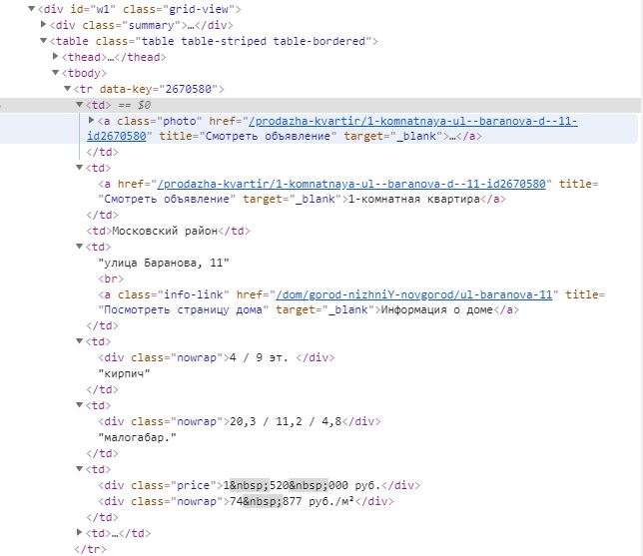

Рисунок 1 – HTML структура страницы www.gipernn.ru

Из структуры сайта видно, что фотографии квартир содержат ссылку на объявление, при нажатии на которую происходит переход на страницу конкретного объявления. Таким образом, для получения данных из всех объявлений сайта необходимо произвести парсинг два раза. Первый раз для получения всех ссылок на объявления сайта и их сохранение в виде списка (одномерного массива), второй раз для перехода по всем полученным ссылкам и считывания информации из них. В первом случае для извлечения ссылок использовался цикл с итерацией по номеру страницы, на которой отображаются сокращенные данные. Использовалась базовая ссылка: url = f'https://www.gipernn.ru/prodazha-kvartir?sort=address&per-page=100&page={i}', где i номер страницы, 100 – количество объявлений на странице. Во втором случае так же использовался цикл с итерацией по списку ранее полученных ссылок, извлечение данных в списки и их конечное объединение в список списков, в свою очередь преобразованного с помощью библиотеки Pandas в более удобную форму DataFrame, напоминающую привычную таблицу. Для комфортного просмотра данных средствами MS Office можно экспортировать DataFrame в формат “.xls” или “.csv”. Код всех файлов Python находится в Приложении 1.
Разработка на языке Python предполагает установку различных библиотек. Установка библиотек производится с помощью менеджера пакетов pip, входящий в Python версии 3.4 и более поздних по умолчанию. Мной использовалась версия Python 3.7, поэтому отдельная установка pip не требовалась. В процессе выполнения данной работы потребуются следующие пакеты и библиотеки:
- Openpyxl, xlrd, xlwt – для чтения и сохранения файлов в формате xls;
- NumPy – для работы с многомерными массивами, а также использования высокоуровневых математических функций, предназначенных для работы с многомерными массивами;
- Pandas – для обработки и анализа данных. В свою очередь pandas строится поверх библиотеки NumPy, являющейся инструментом более низкого уровня. Pandas позволяет создавать специальные структуры данных (DataFrame) и операции для манипулирования различными таблицами и временными рядами.
- Matplotlib – для визуализации данных c помощью двумерной графики, в основном это графики и гистограммы. Распространяется на условиях BSD лицензии. Изображения, созданные с помощью matplotlib могут быть использованы в качестве иллюстраций в публикациях;
- GeoPy – позволяет разработчикам Python легко находить координаты адресов, городов, стран и ориентиров по всему миру, используя сторонние геокодеры и другие источники данных.
- BeautifulSoup – пакет Python для анализа документов HTML и XML. Он создает дерево синтаксического анализа для проанализированных страниц, которое можно использовать для извлечения данных из HTML, что полезно для просмотра веб-страниц.

3. Очистка, исследование и преобразование данных.

После получения данных необходимо их исследовать для выяснения общей картины, представленной в полученном наборе данных, перед разделением на тренировочный и тестовый наборы.
Поскольку данные для машинного обучения должны иметь числовой формат, необходимо провести соответствующие преобразования. Одним из важных признаков является «адрес», который напрямую преобразовать в числовой формат невозможно. Воспользуемся преобразованием адреса в новые признаки широта и долгота (‘latitude’ и ‘longtitude’), которые в свою очередь будут выражены в числовом формате. Для этого воспользуемся готовым макросом, преобразующим адрес в координаты. Для работы макроса используется Геокодер API Яндекс.Карт. Ключ к данному API можно получить и использовать бесплатно, если количество обращений к Геокодеру составит менее 25000 в сутки, что подходит к полученному набору данных, который состоит из 8534 объектов. После копирования новых столбцов ‘latitude’ и ‘longtitude’ в файл Excel, содержащий все полученные при парсинге данные можно приступить к очистке данных.

3.1. Очистка набора данных.

Очистка данных включает в себя заполнение пропусков, исправление явных ошибок в данных, а также обнаружение и удаление аномально больших или малых значений в признаках тренировочного набора данных, которые могут негативно сказаться при построении модели. Для просмотра информации воспользуемся методом .info(), который выводит в консоль следующие данные:

price 8535 non-null int64
district 8535 non-null object
address 8535 non-null object
number_of_rooms 8535 non-null int64
total_square 8535 non-null float64
living_square 8535 non-null float64
kitchen_square 8535 non-null float64
current_floor 8535 non-null object
number_of_floors 8535 non-null int64
build_year 8535 non-null object
material 8535 non-null object
ceiling_height 8535 non-null object
longtitude 8535 non-null float64
latitude 8535 non-null float64
dtypes: float64(5), int64(3), object(6)

Как видно из таблицы кроме числовых типов данных (int64, float64) присутствуют типы объектов (object). Признак адреса уже преобразован в широту и долготу, район «district» и материал «material» являются категориальными признаками, их кодирование будет осуществлено позже, в то время как этаж «current_floor», год постройки «build_year» и высота потолков «ceiling_height» должны быть числовым типом. При попытке простого преобразования к числовым типам возникали ошибки, причиной которых были слова «Уточнить» в признаках «build_year» и «ceiling_height», а «current_floor» содержало значение «Цоколь». Для преобразования этих признаков использовался метод «.replace()». Других проблем с данными, таких как пропуски не было обнаружено.

3.2. Исследование данных.

Один из самых быстрых способов получить представление о данных, с которыми ведется работа, предусматривает вычерчивание гистограммы для каждого числового атрибута. Гистограмма показывает количество образцов по вертикальной оси, имеющих заданный диапазон значений по горизонтали. Есть возможность вычертить гистограмму для одного признака или вызвать метод «.hist()» для целого набора данных и он вычертит гистограммы для всех числовых атрибутов. Для лучшего восприятия данных создан дополнительный признак – цена за квадратный метр “mean_squared_error”.
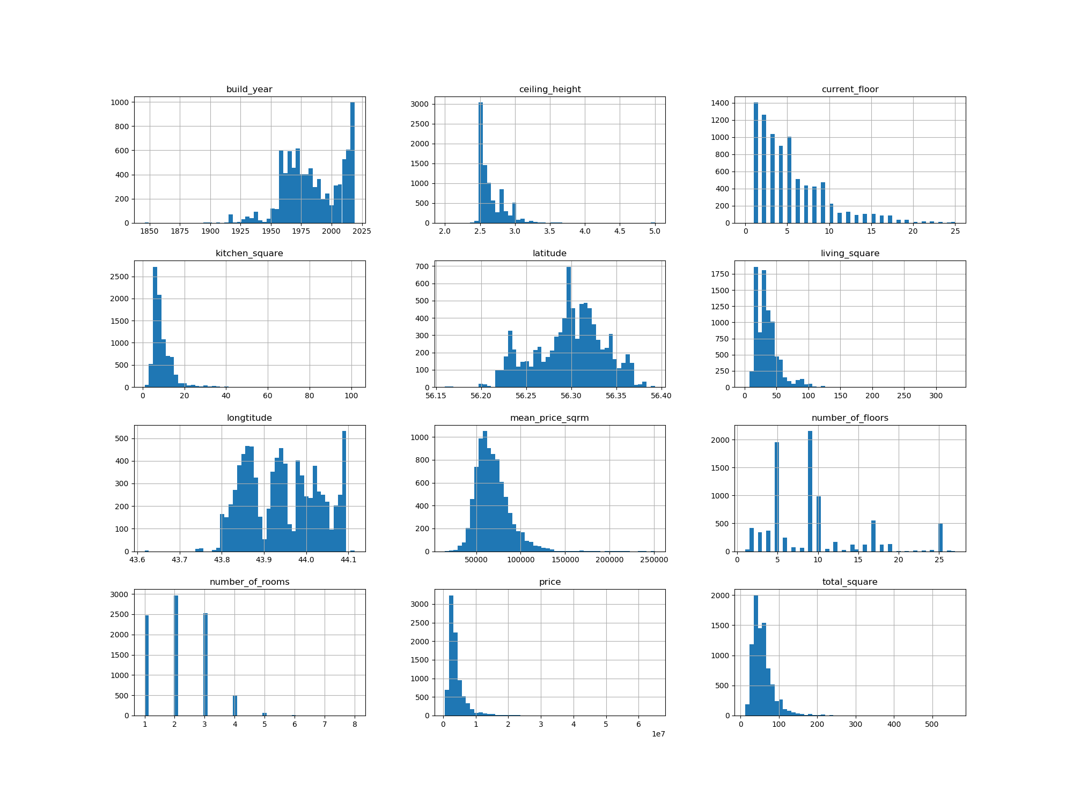Рисунок 2 – Гистограммы всех числовых признаков.

В полученных гистограммах можно обнаружить ряд моментов:
- Все признаки имеют разные масштабы, что предполагает дальнейшее проведение масштабирования для некоторых моделей машинного обучения, таких как К ближайших соседей (KNeighbors), а так же всех линейных моделей (LassoRegression, ElasticNet, LogisticRegression и др.)
- Наибольшее количество гистограмм имеют медленно убывающие хвосты, простирающиеся намного больше вправо от медианы, чем влево. Это затруднит некоторым алгоритмам машинного обучения выявлять шаблоны. Следует трансформировать эти признаки для получения колоколообразных гистограмм (нормальное распределение).

Исследование географических данных – широты и долготы, так же может внести ясность. При создании точечного графика рассеяния объектов имеет смысл использовать признак цены за квадратный метр и ввести цветовую схему, в соответствии с которой объекты будет иметь различные цвета, в зависимости от стоимости квадратного метра для каждого их них. Для определения плотности расположения объектов следует изменить параметр альфа α=0.4 (рисунок 3).
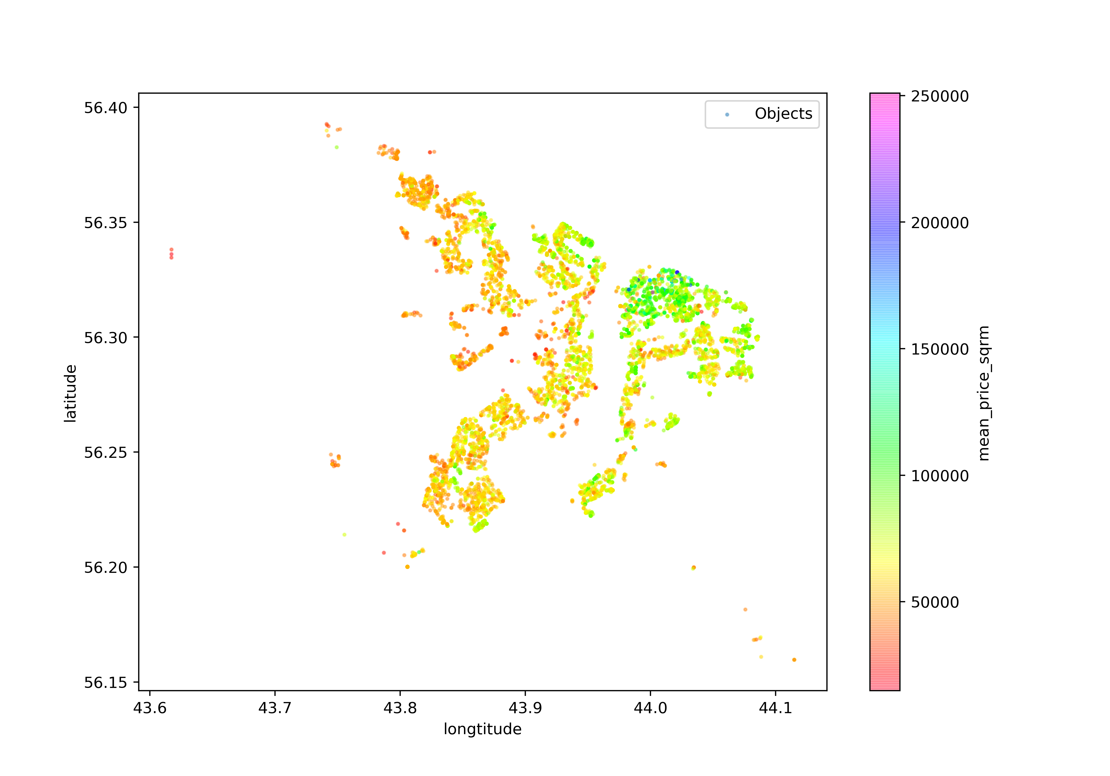
Рисунок 3 – Географическое расположение объектов

Очертания объектов на графике вполне напоминают Нижний Новгород. На графике четко видно области с высокой плотностью застройки многоквартирных домов, разделенных промышленными зонами и рекой Окой. Предварительно определенная карта цен (параметр cmap) с именем "gist_rainbow" изменяющаяся от красного до фиолетового по мере увеличения стоимости квадратного метра объектов. Изображение говорит о том, что цены на дома очень сильно зависят от местоположения, например, близко к историческому центру города. Кроме того, на графике видны сильно отдаленные группы объектов, находящиеся южнее 55.2 широты и западнее 43.77 долготы. Эти объекты могут являться выбросами для будущей модели и негативно сказаться при её обучении. Для наглядности стоит воспользоваться рисунком с картой Нижнего Новгорода и определить местонахождение этих объектов на карте. Рисунок карты необходимо с большой точностью подогнать широту и долготу графика на котором расположены объекты из набора данных. В этом поможет параметр extent со списком максимальных и минимальных значений широты и долготы extent=[43.6, 44.1, 56.15, 56.4] (рисунок 4).
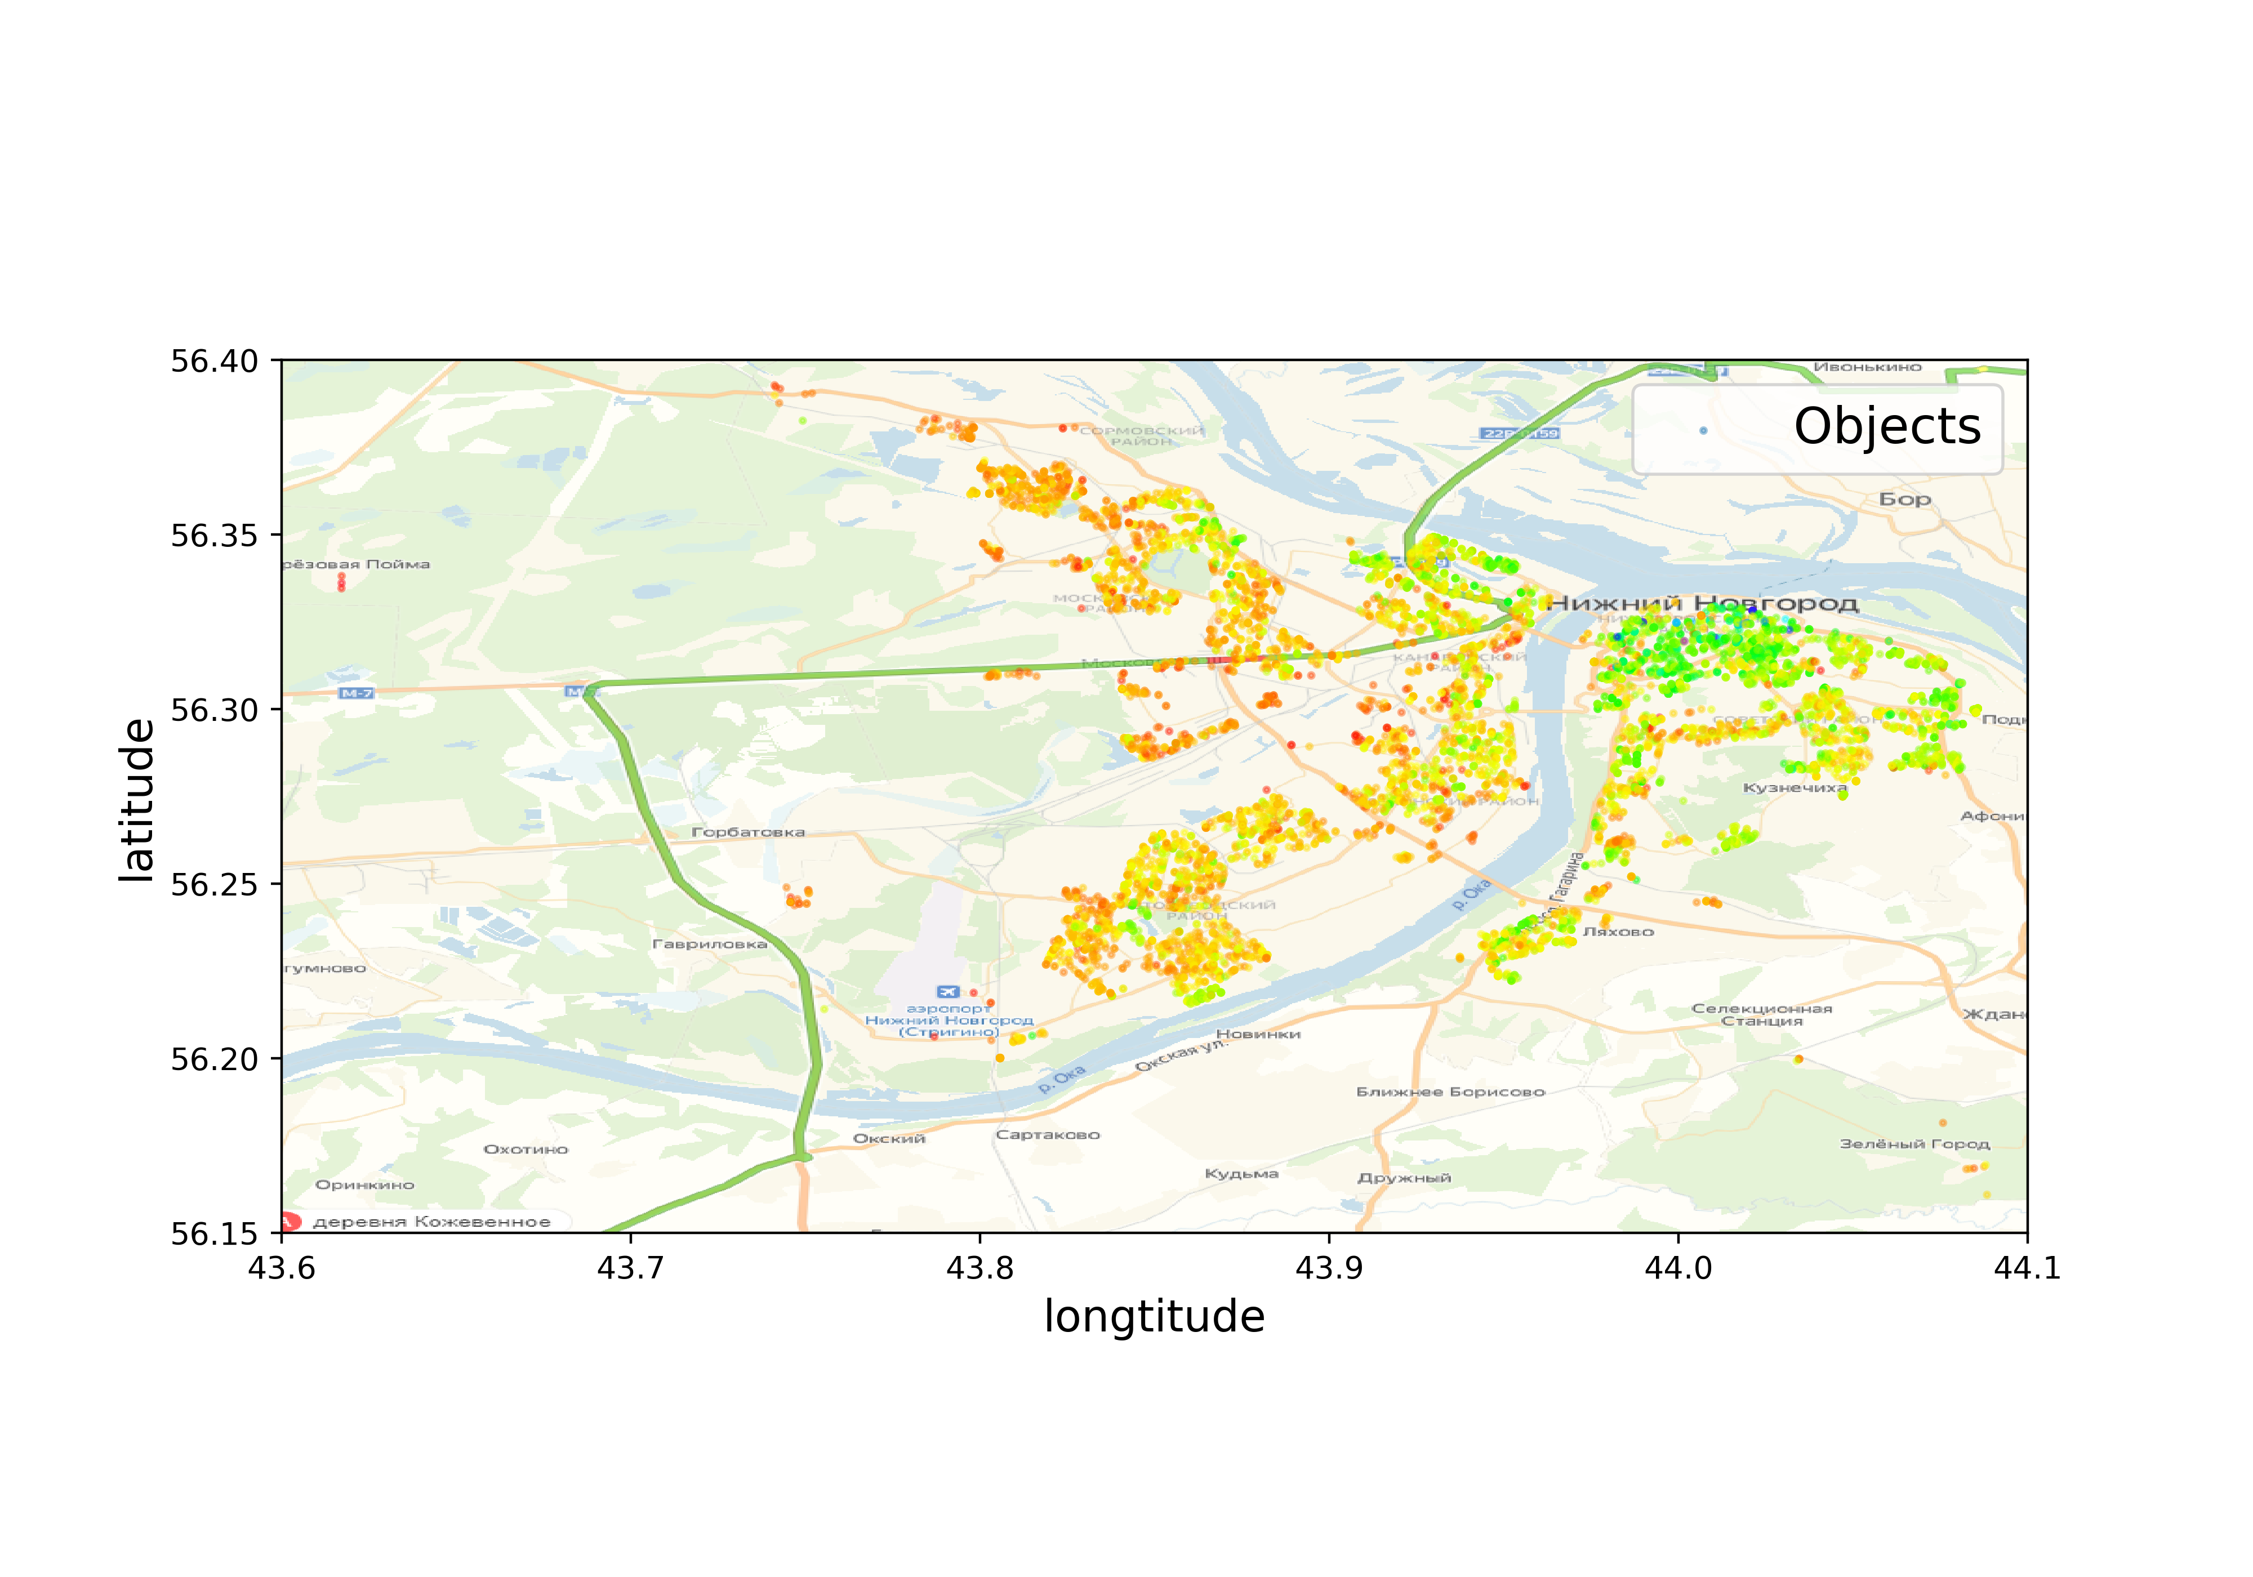
Рисунок 4 – Географическое расположение объектов на карте Нижнего Новгорода.

После представления объектов на Карте города видно, что некоторые группы объектов расположены за пределами города, хотя официально находятся на территории Нижнего Новгорода. Это объекты, располагающиеся в Зеленом городе, в Березовой пойме, на Селекционной станции и в Доскино. Все они являются выбросами, которые необходимо исключить из обучающего набора данных.
Перейдем к поиску связей между признаками. Набор данных небольшой, что позволяет легко вычислить стандартный коэффициент корреляции или коэффициент корреляции Пирсона между каждой парой атрибутов, используя метод «.corr()»
corr_matrix = housing.corr()
corr_matrix.to_excel('tables\corr_matrix.xlsx')
 | price | mean_price_sqrm
price | 1 | 0,659890631
number_of_rooms | 0,459261 | -0,069754626
total_square | 0,834255 | 0,269499742
living_square | 0,692066 | 0,117796359
kitchen_square | 0,677143 | 0,440376655
current_floor | 0,168223 | 0,256063106
number_of_floors | 0,186339 | 0,306281288
build_year | 0,374015 | 0,476093411
ceiling_height | 0,337177 | 0,179911258
longtitude | 0,343758 | 0,435805652
latitude | 0,128122 | 0,101688444
mean_price_sqrm | 0,659891 | 1
Таблица 1 – коэффициенты корреляции между ценой, средней стоимостью квадратного метра и другими признаками.
Коэффициент корреляции колеблется от -1 до 1. Чем ближе к 1, тем сильнее влияние положительной корреляции, то есть стоимость объекта имеет тенденцию увеличиваться с ростом общей площади. Когда коэффициент корреляции близок к -1, тогда наблюдается сильная отрицательная корреляция, имеется незначительная корреляция между стоимостью квадратного метра и количеством комнат, есть незначительная тенденция уменьшения стоимости квадратного метра объектов при увеличении количества комнат. Коэффициенты, значение которых близко к нулю означают отсутствие линейной корреляции. Ниже на рисунке 5 приведены разнообразные графики наряду с коэффициентом корреляции между их горизонтальными и вертикальными осями.

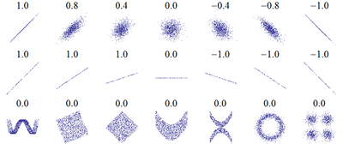
Рисунок 5 – стандартный коэффициент корреляции различных наборов данных.
Проверить наличие корреляции между признаками предусматривает использование функции «scatter_matix()» из библиотеки Pandas, с помощью которой можно вычертить каждый числовой признак по отношению к другому числовому признаку. На данный момент имеется 12 числовых признаков, и чтобы все их начертить понадобилось бы 12²=144 графика. В таком огромном количестве графиков нет необходимости, поэтому можно сосредоточить внимание на нескольких наиболее перспективных, представляющихся наиболее связанными со стоимостью. В случае если бы модуль Pandas вычерчивал каждую переменную по отношению к самой себе, то главная диагональ, идущая сверху слева направо вниз была бы заполнена прямыми линиями и не несла бы никакой полезной информации, поэтому взамен этого Pandas отображает гистограмму этого атрибута, так же доступны и другие варианты.

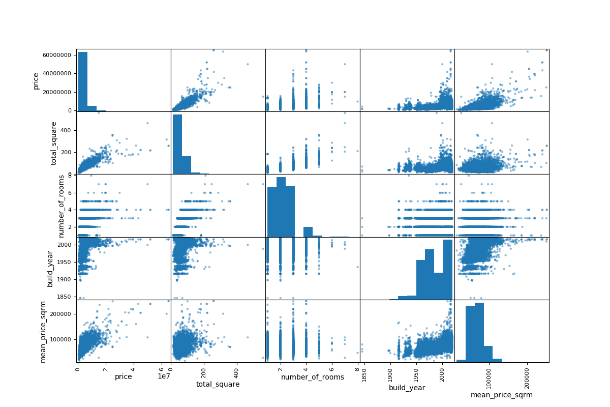
Рисунок 6 – матрица рассеяния признаков.
Из графиков на рисунке 6 видно, что самым многообещающим признаком для прогнозирования стоимости квартиры является общая площадь. Стоит вычертить его отдельно в укрупненном виде (рисунок 7).
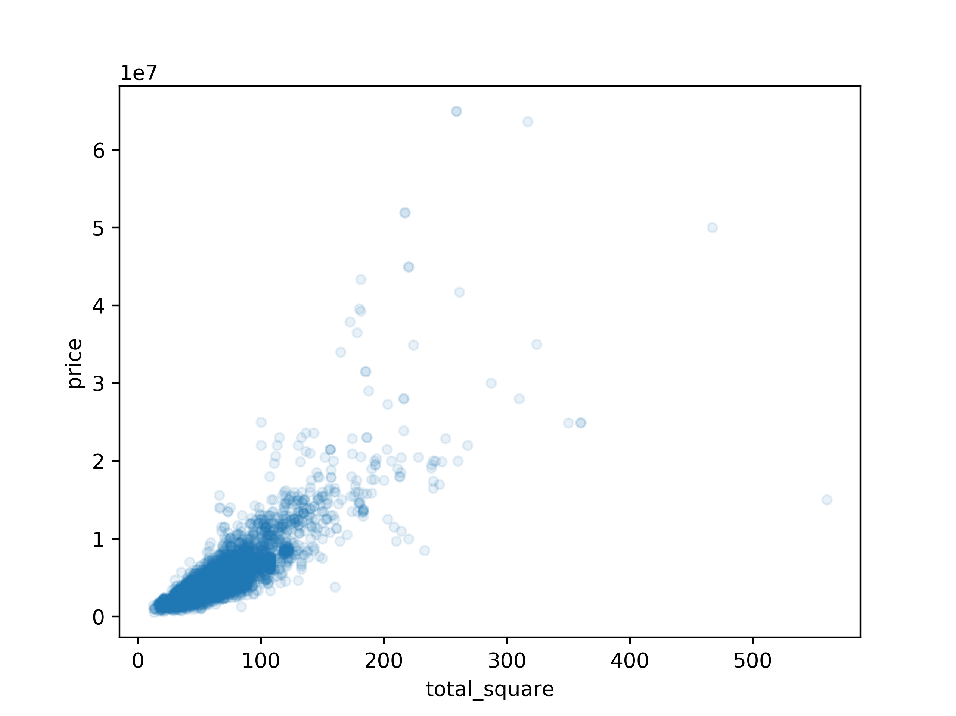
Рисунок 7 – Стоимость объектов по отношению к их площади.

На графике зависимости цены и общей площади видны некоторые объекты, стоимость которых составляет более 40 млн. рублей при сравнительно небольшой площади и объект большой площади, со сравнительно небольшой стоимостью. Все они могут являться выбросами.
Таким образом видно, что полученные данные содержат большое количество выбросов, которые негативно скажутся при обучении моделей машинного обучения. Для конечного определения выбросов нужно будет провести избыточный или остаточный анализ (redundant analysis).

3.3. Преобразование данных.

Наконец, можно перейти к завершающему этапу, включающему в себя экспериментирование с созданием признаков, кодирование категориальных признаков, стандартизацию или нормализацию данных и финальную подготовку, перед тем как начать обучение моделей.
Создание новых признаков может сильно помочь модели, процесс создания новых признаков так же называется feature engineering. К примеру, в наборе данных есть размер жилой площади и есть количество комнат, из этих двух признаков можно получить средний размер комнаты. Так же полезными признаками могут оказаться: отношение жилой площади к общей, отношение площади кухни к жилой площади, отношение площади кухни к общей площади. Что касается этажа, на котором располагается квартира, то обычно стоимость на первом и последнем этажах меньше, чем на остальных, поэтому имеет смысл этим как-то воспользоваться. Для этого стоит создать признак, выражающий отношение этажности дома к этажу, на котором располагается квартира. Перейдем к году постройки дома. Данный признак на самом деле выражает возраст дома, то сколько лет назад его построили, поэтому логичнее будет осуществить преобразования данного признака в виде разности текущего года и года постройки. Признаки широты и долготы достаточно тяжело воспринимать, для того как преобразовать данный признак можно обратиться к ранее вычерченным графикам с цветовым баром, отображающим разными цветами стоимость квадратного метра каждого из объектов (рисунок 3 и 4). На графике видно, что ближе к историческому центру, то есть к Нижегородскому Кремлю и площади Минина и Пожарского преобладает зеленый цвет с небольшим количеством синих и сине-фиолетовых объектов, цвет меняется ближе к желто-оранжевому и красному по мере удаления от исторической части города. Таким образом, необходимо осуществить преобразование признаков широты и долготы в удаленность от какой-либо точки, например, Нижегородского Кремля. Мной была выбрана точка отсчета со следующими координатами 56.328351, 44.001842. Реализовать создание нового признака можно обратившись к сферической геометрии, но, как упоминалось ранее, одним из преимуществ языка Python является наличие различных библиотек и пакетов, практически на все случаи жизни, поэтому для реализации признака удаления объектов друг от друга, логичнее использовать библиотеку GeoPy.
from geopy.distance import distance
kremlin_coordinates = (56.328351, 44.001842)
housing['distance'] = housing.apply(
(lambda row: distance(
(row['latitude'], row['longtitude']),
(kremlin_coordinates)
).km),
axis=1
)
После преобразования цифровых признаков необходимо обратиться к категориальным признакам. В используемых данных это признаки района города и материалов, из которых построен дом. Алгоритмы машинного обучения работают только с числами, поэтому необходимо преобразовать категории из текста в числа, с помощью метода Pandas .factorize(), которые сопоставляет категории с разными целыми числами начиная с 0 и увеличивая на 1 для каждой категории. Таким образом получится массив вида [0, 0, 1, 2, 3, …]. Данный метод имеет проблему, заключающуюся в том, что алгоритм машинного обучения будет предполагать, что соседние значения более похожи, чем отдаленные, но это совсем не так. Распространенным решением данной проблемы будет использование бинарного атрибута для каждой категории, то есть один из атрибутов будет равен единице, в то время как остальные нулю. Это называется кодированием с одним активным состоянием или унитарным кодированием (one-hot encoding). Модуль Scikit-Learn содержит кодировщик OneHotEncoder для преобразования категориальных значений в векторы в унарном коде.
Преобразование текстовых признаков к численные данные произведено и теперь весь набор состоит только из чисел, но кроме текстовых категориальных признаков могут быть и числовые категориальные признаки. В данном случае это количество комнат в квартире, несмотря на то что выражены сразу в числовом виде, так же является категориальным признаком. Недостатком полученного набора данных является отсутствие в нем квартир – студий, это четко дало бы понять, что данный признак категориальный. Учитывая сравнительно недавнее появление данного вида квартир, их количество на вторичном рынке Нижнего Новгорода крайне мало. Необходимо признак количества комнат также перекодировать с помощью OneHotEncoder.
housing_cat_train = housing[['district', 'material', 'number_of_rooms']].copy()
encoder = OneHotEncoder()
housing_cat_train = encoder.fit_transform(housing_cat_train).toarray()
merged_enc_cat1 = encoder.categories_[0]
merged_enc_cat2 = encoder.categories_[1]
merged_enc_cat3 = encoder.categories_[2]
merged_enc_cat = [*merged_enc_cat1, *merged_enc_cat2, *merged_enc_cat3]
encoded_df = pd.DataFrame(data=housing_cat_train, columns=merged_enc_cat)
housing = housing.join(encoded_df)
Следующим этапом следует осуществить разделение данных на тренировочный и тестовый набор. Одним из способов является использование функции tain_test_split(), содержащейся в модуле Scikit-Learn, которая не только разделяет набор, но и перемешивает случайным образом объекты в нем. Одной из особенностей является возможность указать параметр генератора случайного разделения набора Random_state, который будет гарантировать, что тестовый и испытательный набор будет сохраняться согласованным между множеством запусков. Разделение следует осуществить на обучающий и тестовый набор, в пропорции 80% и 20% соответственно.
Последним действием перед началом обучения следует выполнить масштабирование данных, к которому чувствительны некоторые типы моделей. В данном случае можно использовать масштабирование по минмаксу MinMaxScaler, которое еще называют нормализацией. Нормализация выполняется довольно просто, значения смещаются и изменяются так, чтобы в итоге находиться в диапазоне от 0 до 1 по умолчанию или можно применить параметр feature_range и расширить до минус -1.

4. Обучение и оценка модели.

В данной работе будут использованы модели из пакета Scikit-Learn и дополнительно XGBoost, охватывая практически все методы машинного обучения, за исключением нейронных сетей. Пакет Scikit-Learn достаточно обширен и включает в себя большинство часто используемых алгоритмов, таких как:
- Линейные: модели, задача которых построить разделяющую (для классификации) или аппроксимирующую (для регрессии) гиперплоскость.
- Метрические: модели, которые вычисляют расстояние по одной из метрик между объектами выборки, и принимают решения в зависимости от этого расстояния (K ближайших соседей).
- Деревья решений: обучение моделей, базирующихся на множестве условий, оптимально выбранных для решения задачи.
- Ансамблевые методы: методы, основанные на деревьях решений, которые комбинируют мощь множества деревьев, и таким образом повышают их качество работы, а также позволяют производить отбор признаков (бустинг, бэггинг, случайный лес, мажоритарное голосование).
Сначала будет испытана одна из простейших моделей – это модель линейной регрессии. Именно для линейных моделей был проведен этап нормализации.
В каждом случае необходимо передать модели обучающий набор, разделенный на признаки, с помощью которых будет строиться прогноз и целевой признак, так же называемый метками.
Так же необходимо выбрать метрику качества. Для данного случая хорошей метрикой качества будет являться MAPE – mean average percentage error (средняя абсолютная ошибка). Данная метрика оценивает точность прогноза в процентах и рассчитывается по следующей по формуле:
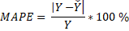
Y – фактическая стоимость объекта;
Ỹ - значение прогнозной модели;
Для расчета MAPE для тренировочного набора необходимо обучить модель и создать новый столбец со значениями, спрогнозированными моделью.
Lin_reg = LinearRegression(normalize=True)
Lin_reg.fit(X=train_X, y=train_y)
Lin_reg _predictions = Lin_reg.predict(train_X)
temp_train_set_ Lin_reg = train_set.copy()
temp_train_set_ Lin_reg ['predictions'] = Lin_reg _predictions
В итоге на обучающем наборе получается MAPE=17,9%. Ошибка получается слишком большая. Из этого можно сделать выводы о большом количестве выбросов в наборе данных, а также о нелинейной зависимости значения меток от значений признаков.
Следующим методом является метрический метод К-ближайших соседей KNN (K-nearest neighbors). Расчет MAPE будет произведен аналогично с расчетом для линейной регрессии.
knn_reg = KNeighborsRegressor(n_neighbors=10)
knn_reg.fit(X=train_X, y=train_y)
knn_pred = knn_reg.predict(train_X)
temp_train_set_knn = train_set.copy()
temp_train_set_knn['predictions'] = knn_pred
В случае с моделью K ближайших соседей MAPE = 13,84 %. Данный алгоритм работает лучше линейной регрессии, но все же недостаточно хорошо. Следует использовать более «мощные» алгоритмы.
Перейдем к методу дерева решений. Несомненным плюсом данного алгоритма является возможность просмотра готового дерева с помощью метода .decision_path(). Анализ дерева полученного методом .decision_path() помогает лучше понять данные и то как происходит то или иное решение наглядно. Использование данного алгоритма без использования параметров регуляризации дает ошибку равную нулю, это объясняется тем, что алгоритм просто заучивает весь набор, поэтому необходимо использовать отложенный набор данных для проверки или прибегнуть к функции кросс валидации (cross_val_score). Кросс валидация заключается в разделении обучающего набора на N частей, обучении на N-1 частей и на проверке на оставшейся чести. Проводится кросс валидация N раз соответственно.
tree_reg = DecisionTreeRegressor()
tree_reg.fit(X=train_X, y=train_y)
tree_reg_pred = tree_reg.predict(train_X)
temp_train_set_tree_reg = train_set.copy()
temp_train_set_tree_reg['predictions'] = tree_reg_pred
temp_train_set_tree_reg.to_excel('tables\_test_set_redundantAnalisysDTREE.xlsx')
print(np.mean(cross_val_score(tree_reg, X=train_X, y=train_y, cv=10)))
Используя кросс валидацию с разбивкой на 10 частей, получается точность модели решающего дерева равной 0,833, что так же не является хорошим показателем.
Теперь перейдем к наиболее мощным моделям, использующих ансамблевые методы. Первый из них – это RandomForest или случайный лес. Алгоритм данного метода достаточно прост, он использует множество деревьев, причем каждому дереву передается на полный набор данных, а только его часть. После построения определенного количества деревьев, которое задается гиперпараметром n_estimators, происходит мажоритарное голосование, для выбора ответа. Преимуществом Случайного леса является метод feature_importance(), использование которого возвращает список важностей признаков в наборе данных, напоминающем матрицу коэффициентов корреляции. В то время как коэффициент корреляции учитывает только линейную зависимость, метод feature_importance() показывает общую важность признака для полученной модели.

random_forest = RandomForestRegressor(n_estimators=200, random_state=42)
random_forest.fit(X=train_X, y=train_y)
print("Random Forest scores: ")
print(np.mean(cross_val_score(random_forest, train_X, train_y, cv=5)))
rf_predictions = random_forest.predict(train_X)
temp_train_set = train_set.copy()
temp_train_set['predictions'] = rf_predictions
temp_train_set.to_excel('tables\_train_set_redundantAnalisys.xlsx')
Размер MAPE для случайного леса намного лучше, чем для других алгоритмов MAPE = 3,52%. Такой размер ошибки уже является более приемлемым.
Наконец необходимо провести расчет для метода XGBoost. XGBoost использует алгоритм градиентного бустинга. Градиентный бустинг — это техника машинного обучения для задач классификации и регрессии, так же как и случайный лес, использует множество слабых алгоритмов. Обучение ансамбля проводится последовательно. На каждой итерации вычисляются отклонения предсказаний уже обученного ансамбля на обучающей выборке. Следующая модель, которая будет добавлена в ансамбль будет предсказывать эти отклонения. Таким образом, добавив предсказания нового дерева к предсказаниям обученного ансамбля можно уменьшить среднее отклонение модели. Новые деревья добавляются в ансамбль до тех пор, пока ошибка уменьшается либо остановка регулируется гиперпараметрами модели.
model_xgb = xgb.XGBRegressor(objective='reg:squarederror', num_leaves=6,
learning_rate=0.07, n_estimators=820,
max_bin = 80, bagging_fraction = 0.8,
bagging_freq = 5, feature_fraction = 0.2319,
feature_fraction_seed=10, bagging_seed=9,
min_data_in_leaf =7, min_sum_hessian_in_leaf = 11)
model_xgb.fit(X=train_X, y=train_y)
xgb_predictions = model_xgb.predict(test_X)
estimete_df = pd.DataFrame(test_y, columns=['price']).copy()
estimete_df['predictions'] = xgb_predictions
XGB_pred_train_set = model_xgb.predict(test_X)
temp_train_set_XGB = test_set.copy()
temp_train_set_XGB['predictions'] = XGB_pred_train_set
temp_train_set_XGB.to_excel('tables\_train_set_redundantAnalisysXGB.xlsx')
Получается MAPE = 3,608 %, что также является приемлемым значением.
После проведения обучения моделей и их проверке на обучающих наборах необходимо провести проверку на тестовой выборке, которая была отложена при проведении разделения на тренировочный и тестовый набор (train_test_split). Обычно модели на тестовых выборках обобщаются хуже, чем на тренировочном наборе. На это есть несколько причин, одной из которых является наличие выбросов, которые убирались из тренировочного набора данных. Для использования уже обученных моделей необходимо использовать метод .predict().
rf_pred_test_set = random_forest.predict(test_X)
temp_test_set = test_set.copy()
temp_test_set['predictions'] = rf_pred_test_set
temp_test_set.to_excel('tables\_test_set_redundantAnalisysRF.xlsx')

XGB_pred_test_set = model_xgb.predict(test_X)
temp_test_set_XGB = test_set.copy()
temp_test_set_XGB['predictions'] = XGB_pred_test_set
temp_test_set_XGB.to_excel('tables\_test_set_redundantAnalisysXGB.xlsx')
Таким образом, для алгоритма Random Forest на тестовой (отложенной) выборке получен MAPE=10,091%, для алгоритма XGBoost MAPE=10,567%.
Таким образом размер средней абсолютной ошибки на наиболее мощных алгоритмах практически одинаковый. Полученный размер MAPE, при использовании ансамблевых методов, меньше для тестовой выборки меньше, чем у других, более слабых алгоритмов, на обучающей выборке.
Заключение
В ходе выполнения преддипломной практической работы были сформированы навыки самостоятельной исследовательской работы, закреплены знания полученные в ходе обучения, собран и проанализирован материал для практической части выпускной квалификационной работы.
В соответствии с выбранной темой научной работы была изучена актуальная техническая литература и материалы научных периодических изданий, посвящённые вопросам машинного обучения.
В ходе работы были рассмотрены вопросы получения данных, их обработки и преобразований, в ключе работы с большими объемами данных. Был проведен анализ всего набора данных, в том числе с использованием графического представления различных признаков и отношений между ними. Убраны данные, ошибочно попавших в набор объектов, исправлены ошибки и преобразованы значения для подготовки данных перед обучением моделей. Рассмотрены вопросы масштабирования и нормализации данных, необходимых для Линейных алгоритмов. Рассмотрены все основные типы алгоритмов машинного обучения и проведено их обучение. Обоснованно выбрана, в качестве показателя эффективности, метрика качества MAPE (средняя абсолютная ошибка).
В ходе оценки эффективности построенных моделей были выбраны наиболее мощные алгоритмы, относящиеся к ансамблевым методам. Преимуществом данных алгоритмов является большая точность построенных моделей. Недостаток ансамблевых алгоритмов заключается в сравнительно долгом обучении моделей и требованием к оборудованию для проведения обучения. Переобучение и построение моделей может осуществляться с периодичностью в несколько месяцев, или в случае роста значения ошибки.
Полученная точность обобщения моделей на отложенном наборе данных может быть обусловлена большим количеством выбросов в данных, а также самими данными, показывающими не реальную стоимость продажи объектов недвижимости, а стоимость, за которую объект выставлен на продажу. По статистике, полученной от агентства недвижимости «Антей», стоимость продажи в среднем ниже на 10% от первоначальной стоимости, за которую объект был выставлен на продажу, что совпадает с полученным размером средней ошибки на наборе данных.
Для увеличения точности моделей для прогнозирования стоимости недвижимости можно воспользоваться следующими методами:
- Использовать еще более мощные методы – нейронные сети.
- Увеличить набор данных, для наилучшего обобщения модели.
- Добавить новые признаки. Наиболее ценным для оценки стоимости будет признак «Ремонт», отображающий наличие, состояние и стоимость отделочных материалов в каждом из объектов.
Предлагаемый алгоритм машинного обучения может использоваться:
- для оценки кадастровой стоимости в целях определения налоговой базы;
- для оценки рыночной стоимости в целях определения начальной стоимости объекта, по которой он может быть выставлен на продажу;
- в случае получения данных о реальной продаже объектов, данные модели могут быть использованы для прогнозирования оптимальной стоимости продажи объекта недвижимости;
- а также в банковском секторе при определении стоимости объекта страхования при ипотечном кредитовании.
Преимуществом применения такого алгоритма является срок выполнения оценки – получить результат можно в течении одной минуты, по сравнению с экспертной оценкой, к примеру, для банковского сектора, длящейся в среднем около 3 рабочих дней.
Список литературы

- Азимбаев Д.Ж., Куан И.А., Искусственный интеллект и машинное обучение/ Д.Ж. Азимбаев, И.А. Куан, И.В. Гулида//
Вестник современных исследований. - 2019. - № 1.3 (28). - с. 6-7.
- Балмер С. Будущее компьютерной науки за машинным обучением / С. Балмер// Открытые системы. СУБД. - 2014.- №10.
- Галимов Р.Г. Основы алгоритмов машинного обучения – обучение без учителя/ Р.Г. Галимов//Аллея науки. - 2017. - Т. 1. -№ 14. - с. 807-809.
- Дэви Силен, Арно Мейсман, Мохамед Али Основы Data Science и Big Data. Python и наука о данных / Дэви Силен, Арно Мейсман, Мохамед Али. – СПб: Питер, 2017. – 336 с.
- Жерон О. Прикладное машинное обучение с помощью Scikit-Learn и TensorFlow: концепции, инструменты и техники для создания интеллектуальных систем.: Пер. с англ. / О. Жерон. – СпБ.: ООО «Альфа-книга», 2018. – 688 с.
- Крутов Б.С., Августинович С.А. Машинное обучение в банковской сфере/ Б.С. Крутов, С.А. Августинович и др. //Вестник современных исследований. - 2018.- № 6.3 (21). - с. 490-492.
- Рассел, Стюарт, Норвиг, Питер Искусственный интеллект: современный подход, 2-е изд. / Рассел, Стюарт, Норвиг, Питер Пер. с англ. – М.: Вильямс, 2016. – 1408 с.
- Хайкин, Саймон Нейронные сети. Полный курс, 2-е изд. / Хайкин, Саймон Пер. с англ. – М.: Вильямс, 2016. – 1104 c.
- Eric, Siegel Predictive Analytics. The Power to Predict Who Will Click, Buy, Lie, or Die. / Eric, Siegel, : 2013. – 387 с.
- Lentin, J. Robot operating system for absolute beginners. / Lentin Joseph: Apress, 2015. — 286 с.
- Machine learning for data cleaning and unification [Электронный ресурс] https://towardsdatascience.com/machine-learning-for-data-cleaning-and-unification-b3213bbd18e (дата обращения 28.10.2019).
- Документация библиотеки Pandas [Электронный ресурс] https://pandas.pydata.org/pandas-docs/stable/ (дата обращения 28.10.2019).
- Документация библиотеки Scikit-Learn [Электронный ресурс] https://scikit-learn.org/stable/ (дата обращения 28.10.2019).
- Документация библиотеки MatPlotLib [Электронный ресурс] https://matplotlib.org/3.1.1/contents.html (дата обращения 28.10.2019).

